Lezione L1: Caratteristiche del grafico della funzione esponenziale

1. Ingresso e aggancio (5 min)
Obiettivo: Attivare attenzione e conoscenze pregresse. Far emergere l'idea di crescita rapida.
Il docente propone alla lavagna un confronto visuale.
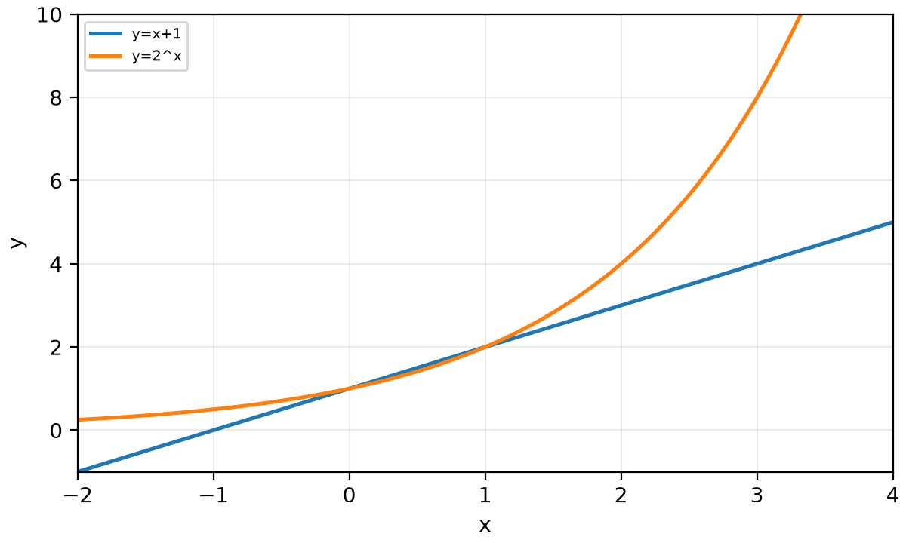
Che cosa notate di diverso nell'andamento di queste due curve? Quale cresce più velocemente dopo un certo punto? Dove si incontrano?
Azione del docente: Mostrare il grafico e porre le domande. Ascoltare le risposte degli studenti. Far notare il punto di intersezione (0,1) e la successiva divergenza. Non focalizzarsi su formule, ma sull'andamento.
BES/DSA: Focalizzarsi sull'osservazione visiva e la verbalizzazione semplice del 'cresce più velocemente'.

2. Prima microlezione (7 min)
Obiettivo: Introdurre il concetto di funzione esponenziale e le sue condizioni di base (a>0, a!=1).
La funzione esponenziale è una funzione molto importante in matematica che descrive fenomeni naturali e professionali di crescita o decadimento. La sua forma generale è:
In questa funzione, la base è un numero positivo e diverso da 1. La variabile è all'esponente. Vediamo come cambia il grafico a seconda del valore della base .
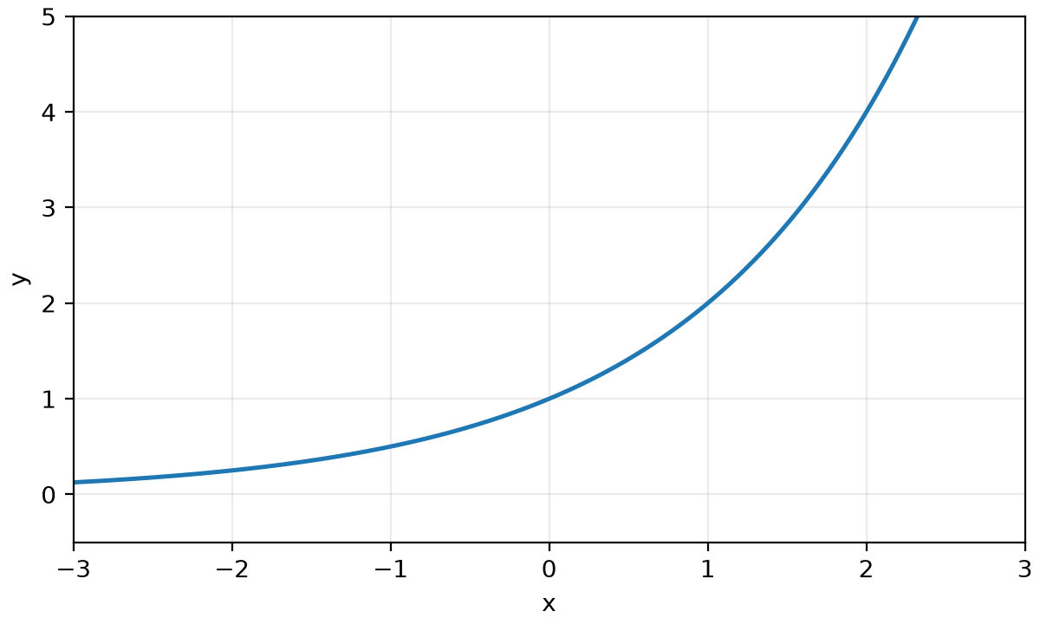
Se  (ad esempio ), la funzione cresce rapidamente.
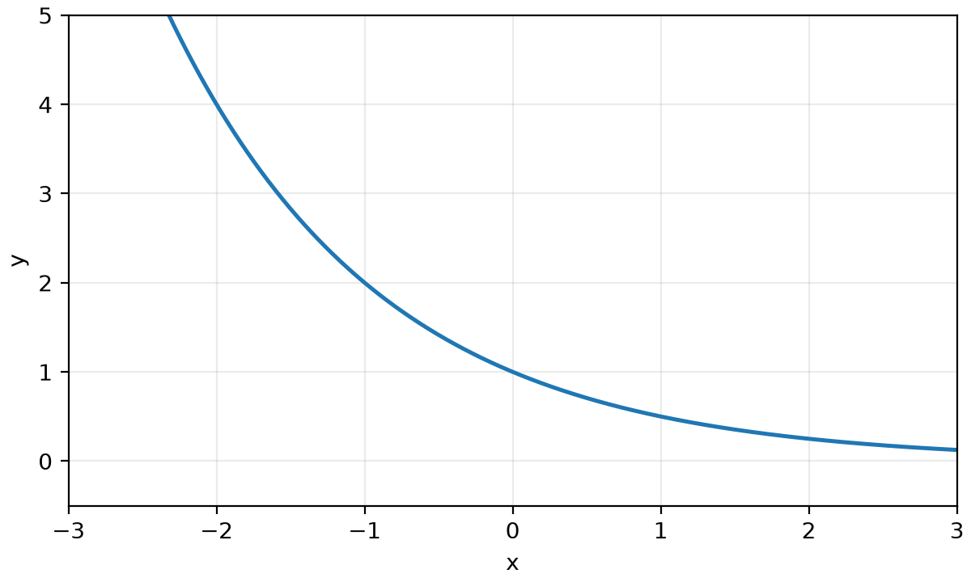
Se  (ad esempio 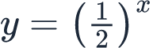), la funzione decresce rapidamente.
Azione del docente: Spiegazione frontale. Enfatizzare le condizioni sulla base 'a'. Mostrare i due grafici e far notare l'andamento opposto. Collegare a esempi reali (es. crescita popolazione, decadimento di un materiale).
BES/DSA: Presentare i due grafici affiancati con i due casi (a>1 e 0<a<1) per un confronto visivo immediato.

3. Prima attivazione (6 min)
Obiettivo: Verificare la comprensione iniziale dell'andamento e dei punti chiave del grafico.
Osserviamo ora un grafico di una funzione esponenziale.
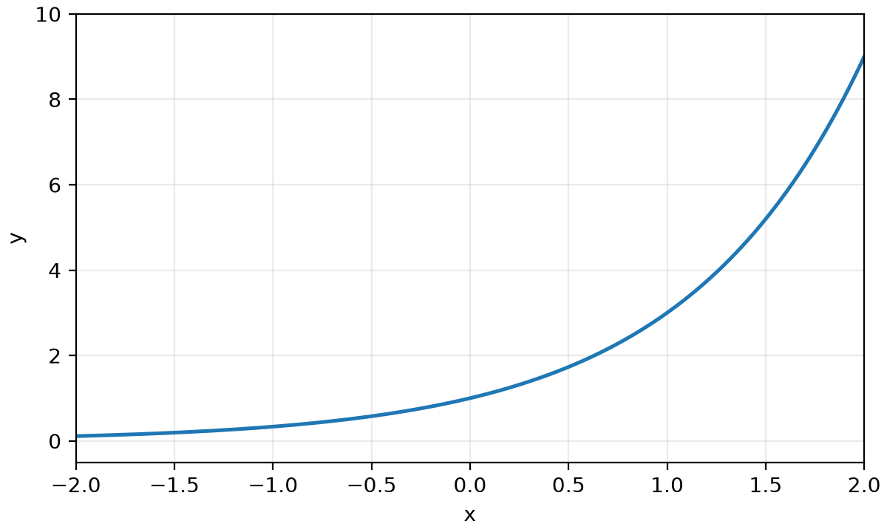
Domanda 1: Dove la funzione interseca l'asse y?
Domanda 2: Questa funzione è crescente o decrescente?
Azione del docente: Mostrare il grafico. Dare 10 secondi per pensare, poi chiedere a uno o due studenti. Accettare risposte brevi e orali. Feedback immediato.
BES/DSA: Le domande sono dirette e richiedono un'osservazione visiva semplice. Non richiedere calcoli.

4. Costruzione guidata (10 min)
Obiettivo: Costruire il grafico passo-passo, evidenziando il comportamento e i punti notevoli.
Costruiamo insieme il grafico della funzione per capire meglio le sue caratteristiche. Calcoliamo alcuni punti.
x | y = 
-2 | 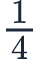
-1 | 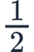
0 | 1
1 | 2
2 | 4
3 | 8
Ora, rappresentiamo questi punti nel piano cartesiano e uniamoli con una curva liscia.
Osservate il grafico, cosa succede ai valori di quando diventa molto piccolo (negativo)? Si avvicinano a zero ma lo toccano mai?
Azione del docente: Chiedere agli studenti di calcolare i valori di 'y' per i diversi 'x'. Disegnare i punti alla lavagna progressivamente (o mostrare su slide). Guidare la discussione sul perché la funzione non attraversa l'asse x e passa per (0,1).
BES/DSA: Fornire la tabella già parzialmente compilata o guidare fortemente nel calcolo dei valori. Enfatizzare l'aspetto visivo del grafico.

5. Seconda microlezione e formalizzazione (7 min)
Obiettivo: Formalizzare le proprietà del grafico dopo l'esperienza pratica.
Ricapitoliamo e formalizziamo le caratteristiche principali del grafico di una funzione esponenziale .
- Dominio: . Può essere definita per qualsiasi valore di x.
- Codominio: . I valori di y sono sempre positivi (il grafico è sempre sopra l'asse x).
- Intersezione con l'asse y: Nel punto . Questo perché  per ogni .
- Asintoto orizzontale: L'asse x (equazione ). La funzione si avvicina sempre più all'asse x ma non lo tocca mai.
- Monotonia: Se , la funzione è sempre crescente.
- Se , la funzione è sempre decrescente.
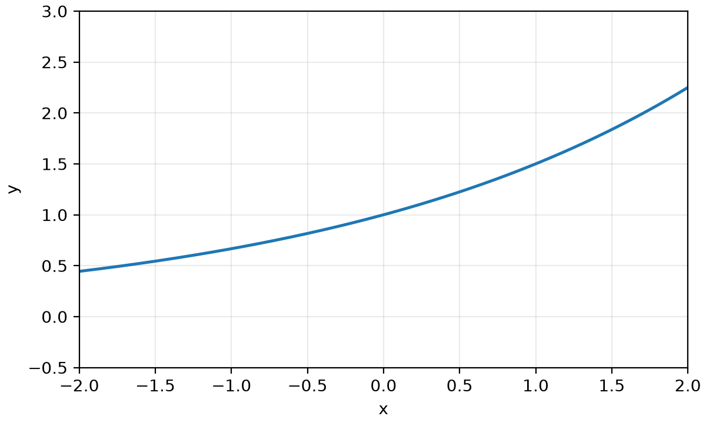
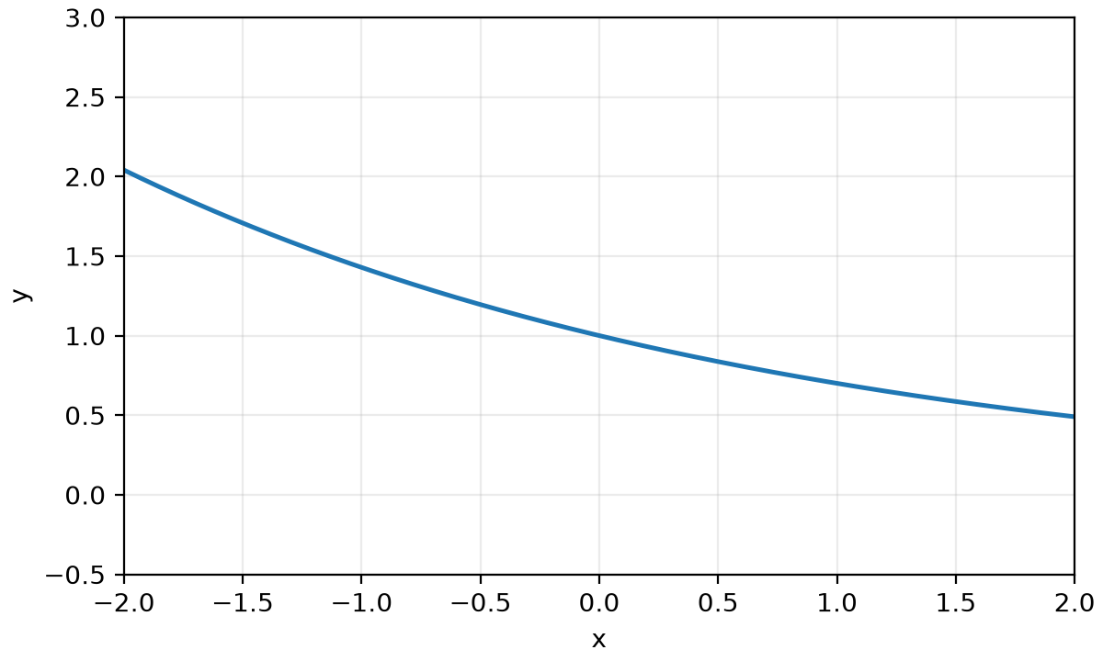
Azione del docente: Presentare le proprietà. Usare i grafici come riferimento visivo. Sottolineare i punti chiave (0,1) e l'asintoto y=0. Chiedere agli studenti di rileggere le proprietà con parole proprie.
BES/DSA: Utilizzare i simboli matematici con supporto verbale. Mantenere i grafici a lato delle definizioni per facilitare l'associazione.

6. Applicazione guidata (10 min)
Obiettivo: Applicare le proprietà appena formalizzate a una nuova funzione.
Consideriamo la funzione 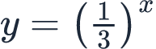. Senza disegnarla, provate a descrivere le sue caratteristiche principali basandovi su quanto abbiamo appena imparato.
- Intersezione con l'asse y?
- È crescente o decrescente?
- C'è un asintoto? Quale?
- I valori di y sono positivi o negativi?
Azione del docente: Dare 2-3 minuti per un lavoro individuale o a coppie. Raccogliere le risposte chiedendo a studenti diversi per ogni punto. Correggere e chiarire eventuali dubbi. Incoraggiare a giustificare le risposte.
BES/DSA: Chiedere solo una delle caratteristiche a uno studente specifico, in modo da circoscrivere la richiesta.

7. Consolidamento e errore (8 min)
Obiettivo: Rafforzare il concetto attraverso l'individuazione di un errore comune.
Spesso, nel disegnare le funzioni esponenziali, si commettono errori. Osservate questo grafico e provate a individuare l'errore.
[Immagine non disponibile] Grafico di una funzione esponenziale che erroneamente passa per l'origine (0,0) anziché per (0,1), pur mantenendo un andamento crescente tipico della funzione y=2^x.
Questo grafico dovrebbe rappresentare la funzione . Qual è l'errore più evidente e perché è sbagliato in base a quanto abbiamo imparato?
Azione del docente: Mostrare l'immagine. Lasciare il tempo agli studenti per osservare e discutere. Guidare la discussione sul perché il grafico non può passare per (0,0) e deve passare per (0,1). Correggere la misconcezione.
BES/DSA: L'individuazione dell'errore su un'immagine è meno impegnativa della produzione. Si può chiedere 'il punto che non va bene è...'.

8. Sintesi (5 min)
Obiettivo: Fissare gli elementi essenziali della lezione.
Per concludere la lezione, ripassiamo insieme i punti fondamentali di oggi.
- Concetto principale: La funzione esponenziale descrive crescite o decrescimenti rapidi.
- Passa sempre per il punto .
- L'asse () è sempre un asintoto orizzontale.
- Cresce se , decresce se .
- Errore da evitare: non può intersecare l'asse , i valori di sono sempre positivi!
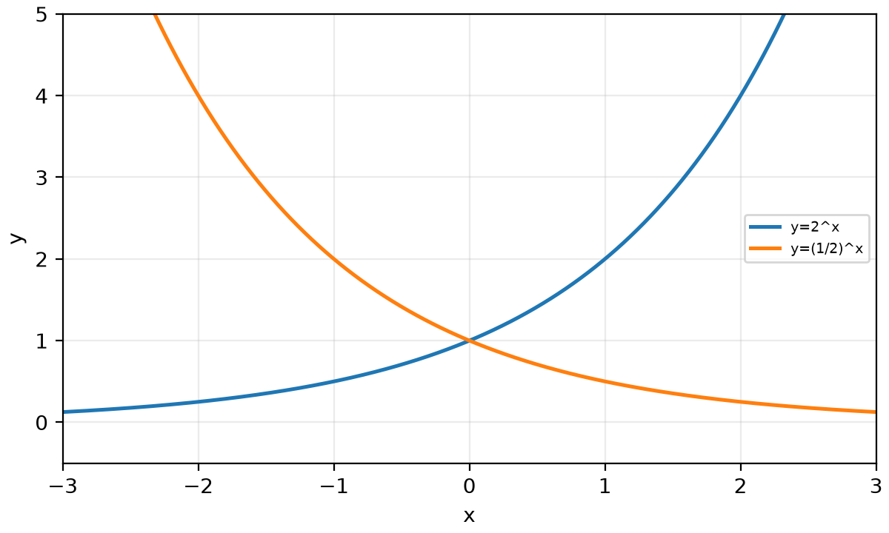
Azione del docente: Ricostruire la sintesi chiedendo agli studenti quali sono i 2-3 concetti più importanti. Usare il grafico riassuntivo per un richiamo visivo. Chiedere 'Qual è l'errore che non dobbiamo assolutamente fare?'
BES/DSA: Presentare i punti chiave in forma di elenco numerato. Incoraggiare a ripetere le formule o i concetti chiave con le proprie parole.

9. Verifica finale rapida (2 min)
Obiettivo: Rilevare immediatamente la comprensione del concetto fondamentale.
Per concludere, una domanda veloce per verificare la comprensione.
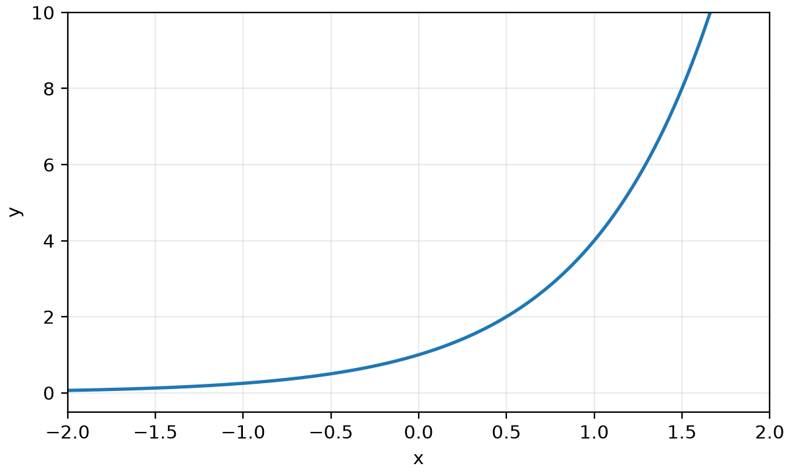
Osserva il grafico: la base è maggiore o minore di 1?
Dove interseca l'asse y?
Azione del docente: Mostrare il grafico e porre le domande in successione. Richiedere risposte rapide e orali. Non è una valutazione formale, ma un feedback per il docente.
BES/DSA: Domande brevi e dirette, basate solo sull'osservazione visiva del grafico.

